CPO
NIVEAU 3EME ANNEE
GROUPES 4 ET 5 EVALUATION –SII
Traitez, AU CHOIX, L’un des deux sujets (SITUATIONS ET ISSUES DE SECOURS ?) OU (HISTOIRE-IMAGE ET EVENEMENT)
*Indiquez le sujet choisi
*Envoyez vos réponses en format Word à l’adresse: n.ahmane@univ-batna2.dz
*Dernier délai pour l’envoi des travaux le : 20/09/20
I*Situations et issues de secours ?
A/ Après avoir travaillé de longues semaines sur la mise au point d’un projet à présenter devant un groupe d’une trentaine de personnes et au moment fatidique de la présentation, voici une intervention qui débute mal ; alors même que vous n’avez pas encore ouvert la bouche, vous commencez à avoir des questions, des doutes. Les doutes classiques face à un public : « est ce bien moi qui doit prendre la parole ? », « ce que je vais dire va-t-il intéresser l’auditoire ? » et « quelle image les autres ont-ils de moi ». Vous entamez la présentation, là, votre voix s’est mise à diminuer d’intensité, sans que vous puissiez agir sur elle. Vous n’osez pas retourner vers le public, votre voix poursuit sa chute, et vous avez l’impression de n’avoir plus de mots à dire… !
Quels sont les conseils et les astuces à donner dans une telle situation ?
B/ Le jury d’examens et d’entretiens d’embauche est un public particulier auquel il faut se préparer car il sera déterminant pour la suite de votre carrière. Au cours d’une de ces interventions, un candidat s’est installé devant le jury, et a immédiatement balancé la jambe qu’il avait croisée sur l’autre. Cela à duré les dix minutes de son intervention. Je me souviens des regards que se lançaient les jurys. Lorsque le candidat est sorti, le président a dit : « Ah, cette jambe qui n’en finissait pas de s’agiter ! » Voilà ce qu’il avait retenu de la présentation du candidat. Un autre est venu avec une tenue vestimentaire complètement négligée, son tee-shirt débraillé pensant que son look lui appartenait et finalement sa note s’en est trouvée altérée pour « non-respect » du code d’éthique et de bonne conduite dans une situation pareille !
Quelles sont les principales erreurs à éviter dans ces situations et qui, face à des professionnels, ne « passent » pas ? Et quelles attitudes appropriées sont à adopter dans cette situation ?
II* HISTOIRE-IMAGE ET EVENEMENT
Depuis que le monde est monde, plusieurs évènements ont marqué les diverses périodes de l’histoire de ‘humanité.
-* Dans un premier temps, faites une recherche sur des sujets ou des évènements qui ont secoué l’histoire de l’humanité pour en sélectionner un.
-* Dans un second temps, illustrez d’une image représentant cet évènement.
-* Dans un troisième temps, exprimez vous à propos de ce choix, de l’importance du fait historique, de l’époque, de l’évènement …Et dites pourquoi et comment ce fait a marqué tel pays, telle nation, telle époque…
EXEMPLE ,CI-DESSOUS, D’UNE PHOTO ILLUSTRANT L’ENFANT SYRIEN AYLAN MORT NOYE ET COMMENT A -T-ELLE BOULVERSE LEMONDE ?
Une photo choc du drame des émigrations clandestine, on se souvient tous comment le monde a été secoué par la photo du petit syrien mort noyé dans le naufrage d’une embarcation de migrants sur une plage de la Turquie

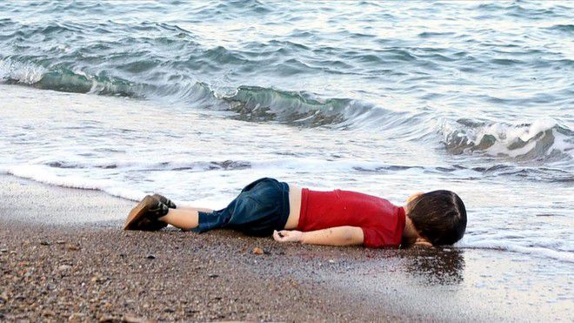
Bon courage.

